Різник Людмила Леонідівна
Вчитель історії
Коврайського НВк імені Г.С. Сковороди
Гельмязівської сільської ради
Золотоніського району
Черкаської області

Урок історичної пам’яті “А сотня вже злетіла в небеса…”
(вшанування Героїв Небесної сотні – черкащан)

Ведучий: Пам’яті Небесної Сотні присвячується...
Кожен із цієї Небесної сотні, як і ми з вами мали свою сім’ю, батьків, друзів, захоплення, свої симпатії і свої невідкладні справи. Але поклик їхньої душі саме в цей час призвав їх до боротьби за вільну, демократичну, чесну Україну. І ось пройшов вже рік, а смертей все більше й більше. Якщо вас справді засмучує ненависть у світі, не плачте і не втрачайте надії, а зробіть щось, хай навіть маленьке!
Присвячується Усім Героям Євромайдану, Котрі Героїчно, Мужньо, Безстрашно Протистояли ганебному, анархічному режиму і диктатурі і Усіма Своїми Силами, Всіма Серцями Незгасимими, Незломними і Вічними Душами Прагнули, Мріяли і Боролися За Свободу, Правду, Чесність, Рівність, Справедливість й Кращу Країну, Справжню, Нову, Європейську, Єдину, Незалежну Україну і Світліше Майбутнє Для Усіх Українських Дітей, Онуків і Майбутніх Поколінь Непереможного Козацького Роду!!!
Ці Наші Неперевершені Захисники Честі, Свободи і Вітчизни нажаль безворотньо покинули нас Й Полетіли мов “Янголи-Захисники-Хранителі й Охоронці” Людського Роду Прямісінько До Самого Чистого, Безхмарного, Блакитного Неба, Не з Власної Волі, Занадто Передчасно, загинувши, але Не Здавшись у нерівному і нечесному бою проти “брудної нечисті” і “бездушних варварів”; Але Безцінні Подвиги Їх, Усі Їх Справжні Героїчні Вчинки Заради Злагоди, України і Усіх Нас Із Вами й Добра, Світла, Безкінечна Пам’ять Про Цих Надзвичайних Героїв – Визволителях Усього Українського Народу Буде Безперечно Жити, Палати, Світитись Вічним Вогнем У Пам’яті, Серцях І Душах Всіх Нас Нині й Навіки, На Завжди!!!
І саме тут, сьогодні, скажемо “Люди, бережіть серця свої, щоб не стали каменем! Розбудуйте в душах Божий храм, щоб не повторити великий гріх!”
Мета: вшанувати пам’ять героїв Небесної сотні – черкащан, прищеплювати любов до Батьківщини, виховати патріотичну свідомість, розвивати бажання стати гідними громадянами України.
Оформлення: Стіна пам’яті Небесної сотні (Прапор України, надписи “Герої не вмирають”, “Сам не знаю, де погину…”, список прізвищ героїв з фото), на підлозі надпис із маленьких свічок “Героям слава”, стіл, на столі вишитий рушник, ікона Божої матері, свічка, квіти з чорною стрічкою.
(Звучить “Молитва за Україну”, діти запалюють свічки для надпису “Героям Слава”).
Ведучий 1. Кожна людина з великою любов’ю і душевним трепетом згадує те місце, де вона народилася, де промайнуло її дитинство, дитинство з дивосвітом-казкою, з материнською ласкою у затишній батьківській оселі. То родинне вогнище, маленька батьківщина кожної людини. То її велике “Я”, з якого починається людина, родина, батьківщина і вся наша велична й неповторна у світі Україна.
Ведучий 2. Її красою захоплювались поети, художники та композитори. Багата славетними іменами та подіями й українська історія. Нашими національними символами є прадавні першокнязі київські та їхні нащадки: княгиня Ольга, князі Святослав, Володимир Великий, Ярослав Мудрий, славний співець Боян, літописець Нестор, а в часи ближчі – славні козацькі гетьмани, кошові й полководці: Дмитро Вишневецький, Самійло Кішка, Петро Сагайдачний, Богдан Хмельницький. Не можна не згадати українців, які боролися за незалежність та волю України: Бандера, Шухевич…
Вчитель: Шановні вчителі, учні, запрошені! Сьогодні ми зібралися тут, щоб в скорботі схилити низько голови перед пам’яттю людей різного віку, яких було вбито у мирний час ХХІ століття.
Небесна сотня – безневинна жертва…
Бандитам не сховатись за хрестом
Отим хрестом, де їхня совість мертва
Зрікається і серцем і чолом…
У прощену неділю впала долу,
Простіть нас браття, миленькі, простіть…
За Україну – зранену і голу…
За Вас не впала і за Вас стоїть!
Учень 1. Українцю, поглянь, там побили жінок!
Глянь, вже люди ховаються в храмі!
Де таке ще траплялось, коли це було
Аж в такому нестерпному стані?..
Учень 2. Так чинили лиш варвари, злісні хани,
Лиш від них люди в церкві ховались.
А сьогодні – це власні привладні пани
Вже над нами так само знущались!
Ведучий 2: Урок національної пам’яті, приурочений Небесній сотні оголошую відкритим.
(Гімн України)
Ведучий 1. Ми вшановуємо пам’ять героїв України: невинних жертв Голодомору 1932-1933 рр., Битви під Крутами, Бабиного Яру. Тепер ми стали сучасниками ще однієї масової трагедії нашої країни.
Мені наснилось, що вони зустрілись:
Убитий в Крутах й вірменин Сергій.
В саду едемськім на травичці всілись:
“За що тебе?” За Україну, друже мій”,
Ти знаєш і мене за неї вбили,
Та це було вже років майже сто.
Тоді померли ми, щоб ви нам жили.
А вас вбивають... Вас тепер за що?”
“Ти пам’ятаєш, друже. Звісно, пам’ятаєш,
Як біло-біло в нас цвітуть сади.
І ти цей запах п’єш. І ти його вдихаєш ...
Я б все віддав, щоб хоч на мить туди.
А я ще ввечері узяв дівча за руку
Й тихенько так до серця притулив.
Тоді не знав, що Бог уже розлуку
Навіки на землі нам присудив.
Під Крутами стояли ми стіною.
В очах не страх, а злість до ворогів.
Більшовики готовились до бою,
Я йшов на смерть... а жити так хотів.
Мені твій попіл стукав, брате, в груди.
Я вірменин, а теж Вкраїни – син.
Не мав у серці й крапельки облуди,
За те й убив мене проклятий поганин”.
...Мені наснилось, що вони зустрілись.
Убитий в Крутах й бородач Сергій.
В саду едемськім на травичці всілись:
“За Україну нас вбивають, брате мій”.
Пісня.
Ведучий: Старший брат…Так називали колись Росію… Знаєте в чому різниця між українцями та росіянами? Коли у них біда, ми плачемо разом з ними: ми плакали коли був Беслан, ми плакали коли зривали їхній вокзал, будинки, ми плакали, коли у них гинули мирні беззбройні люди, а коли у нас сталося лихо і почали гинути наші люди від рук криміналу, вони насміхались. Задорнов називав нас єврохохлами, вони обзивали салоїдами і хотіли, щоб “мочили” Майдан. Так ось: знаєте чому ми не хотіли під крило Росії, а хотіли в Європу? Тому, що в той час, коли гинули наші люди, Жириновський кричав, що пришле патронів, а Європа давала гуманітарну допомогу; в той час, коли Медвєдєв кричав, щоб президент не був ганчіркою – “треба душити Майдан”, в той же час польські літаки відвозили до себе наших ранених. Тому ми і не хочемо до Росії, тому що вони вважають, що все вирішує сила фізична, а що таке сила духу їм невідомо.
Ведучий 1: Ми хочемо в цивілізоване, європейське суспільство. Пройде декілька років, і всі позаздрять вільній, європейській Україні, і ми надіємось тоді у них хватить сили духу позбутися того, чого зараз позбуваємось ми.
А насправді знаєте, чому в нас “забрали” Крим, а тепер і далі рвуть на шматки нашу неньку-Україну? Ми вам скажемо, чому.
Тому, що в цю секунду з якоїсь тачки на всю вулицю валить дешева російська попса.
Тому що в Києві, коли я прошу в кафешці меню українською, на мене дивляться як на ідіота.
Тому, що “Піккардійська терція” і “Кому вниз”, напевне, жодного разу не виступали в Севастополі.
Тому, що в більшості міст шукати українську на FM-хвилях – все одно, що бавитись з револьвером у російську рулетку.
Тому, що навіть поважні, здавалося б, люди під час першої-ліпшої суперечки переходять на російські матюки.
Тому, що у нашій героїчній (в останні дні) армії всі команди виголошуються в кращому випадку відбірним суржиком, а військові терміни досі переважно російські.
Тому, що вишиванки ми одягаємо тільки на великі свята, натомість в моді три смужки і короткі пояси... ой, спідниці.
Тому, що пів країни не знає, що таке Вертеп.
Тому, що протягом останніх років 70% ефіру “Інтера” і ще з десятка “українських” каналів займають серіали пра любофь, бандітав і тяжолую жизнь в центрє Маскви, у супроводі (і то не завжди) неякісних українських субтитрів.
Тому, що “Рошен” – це конфєти, а “Хортиця” – водка.
Тому, що ми, Європа. Мусимо бути толєрантні.
Ведучий 1. І саме тут, сьогодні, скажемо “Люди, бережіть серця свої, щоб не стали каменем! Розбудуйте в душах Божий храм, щоб не повторити великий гріх!”
Ведучий 2. Кожен із цієї Небесної сотні, як і ми з вами мали свою сім`ю, батьків, друзів, захоплення, свої симпатії і свої невідкладні справи. Але поклик їхньої душі саме в цей час призвав їх до боротьби за вільну, демократичну, чесну Україну. Ось вони перед вами, Герої Небесної сотні (слайди).
Серед 99 героїв Небесної Сотні – шестеро родом з Черкащини. Це Максим Горошишин (с. Грушківка, Кам’янський район), Юрій Паращук (Тальне), Юрій Пасхалін (с. Носачів, Смілянський район), Андрій Саєнко (Сміла), Віктор Чернець (с. Подібна Маньківський район), Віталій Смоленський (с. Фурманівка, Уманський район).
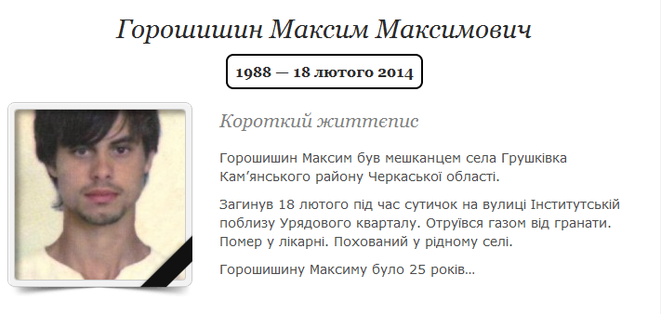

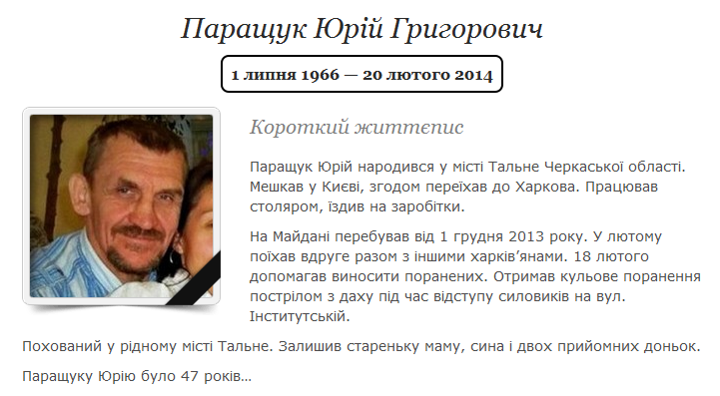
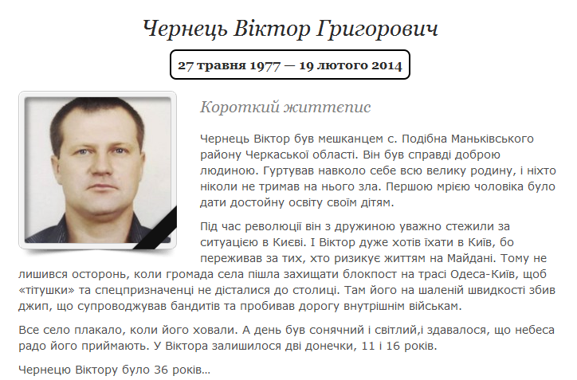
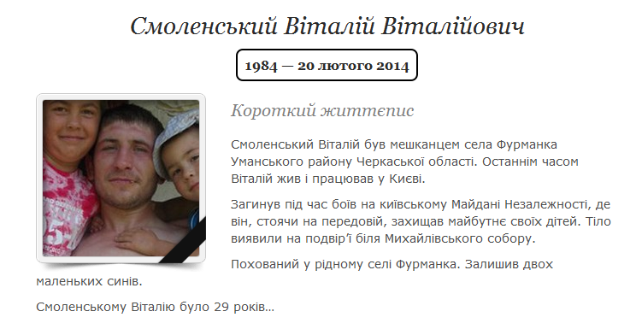
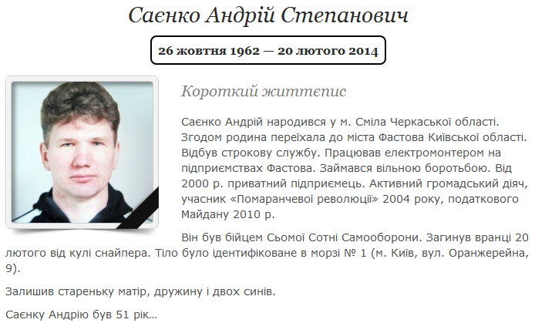
Учень 3. Вони співали “Ще не вмерла…” і вмирали…
Земля тремтіла, під ногами ж – твердь…
Їм янголи обличчя прикривали…
А ті під вибухи гранат ішли на смерть…
Де вбивці зуби свої скалили, як псини…
Озброєні, слиняві, до зубів…
Ніщо, собаки, проти вільної людини.
Ніщо, проти жертовних тих голів…
Хвости підбгали куці, скавуляки…
Собача шапка, ти ж на трьох цепах!...
Твої засланці безпородні – хамуляки.
Розбіглись в усі боки в дикий страх.
Людина люта, хоч душа не знала гніву.
На рідній тверді полягла святій.
Герої ж не вмирають! Вірять в диво!
Адже і ти – “пахан”, належиш їй!
Болюча правда на Дніпровій кручі…
Під плач сиріт, вдовиць і матерів…
Твій трон з мозолів людських, всемогучий –
В невинній крові, в Києві та у Одесі стлів...
Під схлипи люду Бог тебе розсудить…
За рвані руки, ноги і лоби…
Вкраїну люд від гноблення розбудить
Геройської, відважної доби!...

Пісня-кліп “Мамо, не плач, я повернусь весною”…
Мамо, не плач. Я повернусь весною.
У шибку пташинкою вдарюсь твою.
Прийду на світанні в садок із росою,
А, може, дощем на поріг упаду.
Голубко, не плач.
Так судилося, ненько,
Вже слово, матусю, не буде моїм.
Прийду і попрошуся в сон твій тихенько
Розкажу, як мається в домі новім.
Мені колискову ангел співає
I рана смертельна уже не болить.
Ти знаєш, матусю, й тут сумно буває
Душа за тобою, рідненька, щемить.
Мамочко, вибач за чорну хустину
За те, що віднині будеш сама.
Тебе я люблю. I люблю Україну
Вона, як і ти, була в мене одна.

“А сотню вже зустріли небеса”…
Летіли легко, хоч Майдан ридав…​
І з кров’ю перемішана сльоза…
А батько сина ще не відпускав…
Й заплакав Бог, побачивши загін –
Спереду – сотник, молодий, вродливий,
І юний хлопчик в касці голубій,
І вчитель літній – сивий-сивий…
І рани їхні вже не їм болять...
Жовто-блакитний стяг покрив їм тіло…
Як крила ангела, злітаючи назад,
Небесна сотня в вирій полетіла…
Ведучий 1: Ще довго-довго з покоління в покоління будуть передавати батьки синам і дочкам, а ті своїм дітям спогади про тих, хто залишив життя земне у 2013-2014 рр. Ця подія сколихнула весь світ, не залишила байдужою жодної душі.
“Розмова з Шевченком”
Тарасе, плачеш разом з нами…
На домовини впали матері.
Ну як же так? В твій час було те ж саме,
Й тепер могили свіжі на землі.
Кобзарю, вбили вірменина.
Він, як молитву твій “Кавказ” читав.
Заплакала за ним вся Україна.
А кат московський руки потирав…
Забрали все. Ще й насміхались з Тебе.
До “Заповіту” втерли кірзяки.
Продали землю, ще хотіли – небо,
На Храмах наших ставили зірки.
А ти хотів, щоб квітла Україна.
Вона й цвіла за владним парканом.
А наша поселялася родина
На цвинтарях новеньких за селом.
В ту ніч, Тарасе, я не спав. Молився.
І дзвін Михайлівський просив: не руш!
В ту ніч у ката біс вселився,
Його купили за великий куш.
Тебе віддали у солдати.
Нам снайпер в голову стріляв…
Скажи, Кобзарю, мушу знати,
Хто нам недолю таку дав.
Врага не буде супостата
Скажи, коли? Скажи мені.
Коли ж то будуть син і мати
вже на оновленій землі.

Вірш “Колись приїду до Києва”
Колись я приїду до Києва з сином
Колись… Як цвістимуть каштани…
Під небом пройдемось високим і синім
Пройдемось ошатним Майданом…
Торкнуся, припавши на мить на коліно
Гладкого новенького бруку…
Він все ще гарячий! Це так неймовірно!
Давай, приклади свою руку…
– То сонце нагріло! – і в сина усмішці
Шукатиму трохи розради…
– Ні, сину, не сонце… На цьому ось місці
Горіли колись барикади…
Людей, що піднялись на ці барикади,
Ніщо не могло подолати!
Ніякої сили не було у влади
Лиш страх, брудні гроші та грати…
І люди боролись… І найсміливіші
Дивилися снайперу в дуло…
І лилася кров… Але найголовніше, –
Війни в Україні не було!
Ось там можна їх імена прочитати…
Я всіх називати не стану…
– А що там? Чому стільки квітів там, тату?
– Це стела героїв Майдану…
– Цікаво?... Навіщо туди позносили
Ці шини від автомобілів?
– Це замість вінків… Це тепер, ніби символ.
Це знаки для всіх зрозумілі…
Мій син промовчить і спитає останнє:
(Мов вітром холодним подуло!)
– Я все розумію…Одне лиш питання:
Чому тебе з ними не було?
Ведучий 1: Якщо тебе справді засмучує ненависть у світі, не плач і не втрачай надії, а зроби щось,хай навіть маленьке!
Пісня.
Ведучий 2. Ми закликаємо вас сьогодні згадати у ваших молитвах усіх Героїв, які поклали свої голови за наше майбутнє. Хай пам’ять всіх невинно убитих згуртує нас, живих, дасть нам силу та волю, мудрість і наснагу для зміцнення власної держави на власній землі. У жалобі схилимо голови. Вони згасли як зорі.
Ведучий 1. Нехай кожен з нас торкнеться пам’яттю цього священного вогню-частинки вічного. А світло цієї свічки хай буде даниною тим, хто навічно пішов від нас, хто заради торжества справедливості жертвував собою. Вони повинні жити в нашій пам’яті!
(Під мелодію гімну Небесної сотні “Пливе кача” ведучий запалює свічку і передає її учням по колу. Свічку передають з рук в руки).
Ведучий 1. Героям Майдану, впавшим за світле майбутнє України, присвячується хвилина мовчання (Хвилина мовчання).
Вірші про “Небесну сотню”.
Нині люди в різних куточках України присвячують поезії пам’яті героїв Майдану. Ми відібрали для вас декілька таких творів.
Василь Зима присвятив вірш загиблим Героям Майдану.
Доживите за нас.
По минуте, по вздоху, каждый,
По удару сердечному, по поцелую, по сну,
Мы бы сами еще, только мы не смогли однажды,
Бросить девчонку трупы тащить одну...
Долюбите за нас.
Наших маму, детей, невесту,
Додарите цветы, доскажите ребенку стих,
Мы и сами бы... Правда, стоять не смогли на месте,
Когда прыгнул под пули этот юный, красивый псих...
Доскажите за нас.
Не молчите, хотя бы слово…
Ведь наврут, наворотят, перепишут и там и тут,
Мы могли бы без вас, просто пули летели снова,
И хлестали по нас, выбирая, кого убьют...
Дорастите до нас.
Понемногу, по милипрозренью,
Дотянитесь до плеч, ухватитесь за них сильней,
Мы могли бы стоять, но от снайпера нет спасенья,
Нас спасал только Бог и пробитые спины друзей...
Вы увидите нас, замерев на Майдане... это
Не живые идут... это мы, опустив щиты,
Возвращаемся к вам, отогнав озверевший “Беркут”,
Чтоб навеки занять на Майдане свои посты”...

А це – вірш невідомого автора.
Небесна сотня…Герої не вмирають! Вмирають вороги!
…І мовчки сотня непокорених героїв
відходила у чисті небеса,
і погляди знесилених мільйонів
дивились вслід братам, батькам, синам;
у темне небо по руках в відкритих трунах
до світу кращого крізь сльози матерів,
не буде прощення убивцям й нам не буде,
коли непомщеними лишаться всі ті, хто так любив,
хто не дістався правди, оступившись на півкроці,
хто згас за нас, недотягнувши до весни,
тримає курс у небеса славетна сотня,
землі своєї упокоєні сини.
горять серця, палають вільні душі,
зійшла зоря, гряде нове життя,
герої не вмирають, кличуть нас на барикади,
і хай прийме тіла їх мерзла ще земля,
витає дух нескореної волі,
римлять щити, молитви і пісні,
рядами рівними між нас ідуть герої,
усі, хто голову поклав в ці темні дні.

А цей вірш про Небесну сотню написала Наталія Лавлєнцева.
Небесна Сотня – то в серцях вогонь.
Він гаряче палав за Україну.
Віднині тихим співом заспокой
Ти, земле рідная, свою дитину.
Пташиним співом, шелестом трави.
Блакитним небом, золотим колоссям.
Останній раз, як мати, пригорни
Чоло високе в обрамку волосся.
Небесній Сотні шана й молитви,
За чисті душі, що злетіли в небо.
Їм шлях високий, Боже, освяти.
І в мирі, Господи, прийми до себе.

Автор – Надія Мала
Ой матінко рідна, і батьку мій рідний
Упали окови, сьогодні я вільний
Тепер я на Вас із неба дивлюсь.
За волю, за спокій до Бога молюся!
Брати в нас стріляли, знущались, вбивали,
Але Ми Стояли! Стояли! Стояли!
Стояли за правду, стояли за віру,
За наше майбутнє, за всю Україну!!!
Небесною Сотнею нас ви назвали,
Бо голову ми за Вкраїну поклали.
Ми не хотіли ні війн, ні розрухи,
Хотіли, щоб владою були почуті.
Та нас не почули, на нас незважали
І снайпери в спини нас розстріляли.
Сьогодні Ми в небі, та думкою з Вами –
Батьки Наші рідні, Наш Рідний Майдане!!!
Ведучий 1. Лінійку-реквієм, приурочену пам’яті небесній сотні оголошую закритою. Гімн України.
(Пісня “Господи, помилуй нас”).

